Resource: unfoldingWord® Open Bible Stories
unfoldingWord® Open Bible Stories © 2022 unfoldingWord. Released under CC BY-SA 4.0 license. unfoldingWord® Open Bible Stories has been adapted in the following languages: Tok Pisin, Arabic (عربي), French (Français), Hindi (हिंदी), Indonesian (Bahasa Indonesia), Portuguese (Português), Russian (Русский), Spanish (Español), Swahili (Kiswahili), and Simplified Chinese (简体中文) from unfoldingWord® Open Bible Stories © 2022 unfoldingWord. Released under CC BY-SA 4.0 license by Mission Mutual

unfoldingWord® Open Bible Stories

39. 耶穌遭受審判

39。 耶穌遭受審判
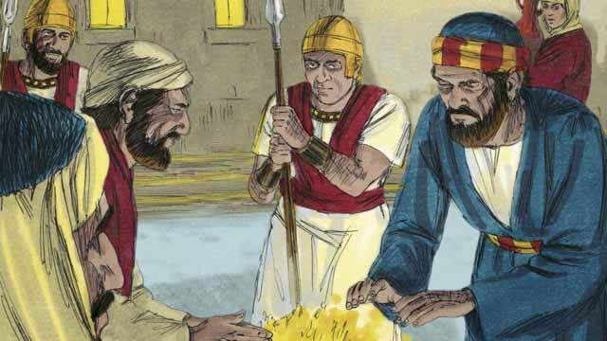
那日半夜，士兵們把耶穌帶到大祭司的房中，他們審問耶穌。彼得遠遠地跟著。當耶穌被帶到房裡的時候，彼得在外面烤火取暖。
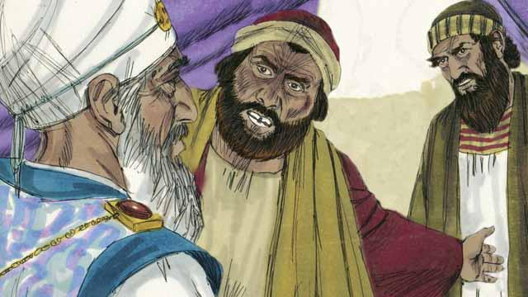
在房間裡，猶太首領們審問耶穌。他們帶來很多人做假見證。但是他們的證詞彼此不合，所以無法證明耶穌是有罪的。耶穌什麼話也不說。
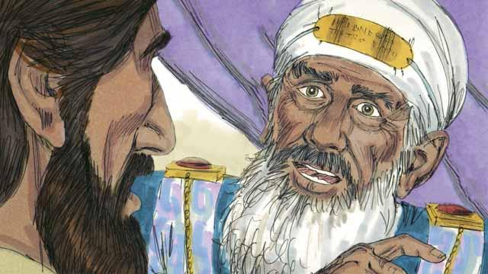
最後，大祭司直接看著耶穌說：「告訴我們，你是不是彌賽亞，永生神的兒子？」
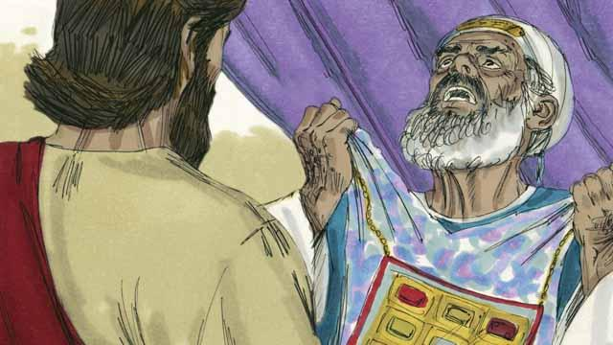
耶穌說：「我是，而且你們將會看到我與神同坐，從天堂降臨。」大祭司就生氣的撕裂衣服，向其他祭司喊道：「我們不需要任何見證人了！你們都聽到祂說祂是神的兒子。你們的意見是什麼？」
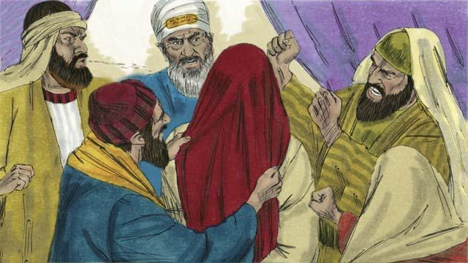
猶太人的首領都回答說：「他應該死！」他們蒙上他的眼睛，朝他吐口水，打他，嘲笑他。
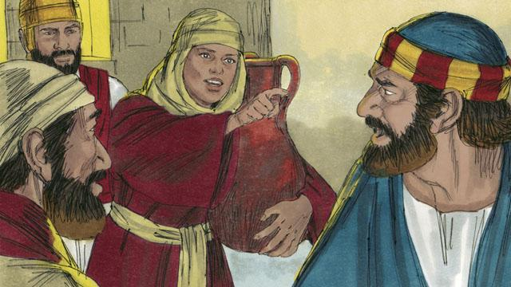
彼得在屋外等候，一個女僕看到他，就對他說：「你也是與耶穌一起的！」彼得不承認。之後，另外一個女孩兒也說了同樣的話，彼得又不承認。最後，人們說：「我們知道你和耶穌是一起的，因為你們都從加利利來。」
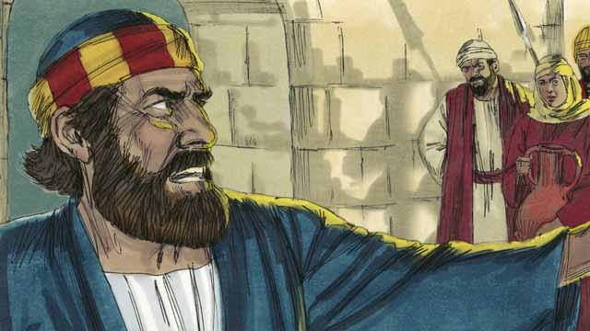
彼得就發誓，說：「如果我認識這人，願神咒詛我！」馬上，雞就叫了，耶穌轉過身來，看著彼得。
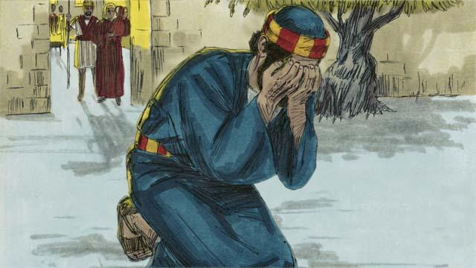
彼得離開去痛哭。同時，背叛耶穌的猶大，看到耶穌被猶太首領定了死罪，就非常悲傷，於是自殺了。
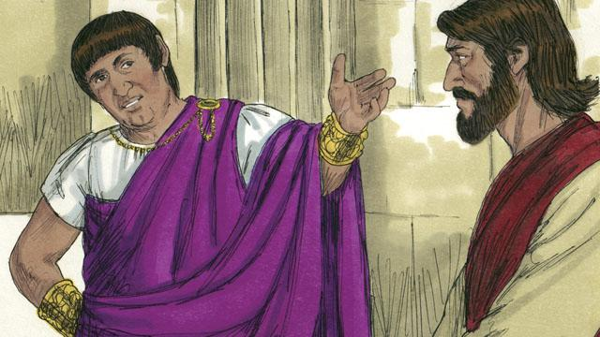
第二天早上，猶太人首領帶耶穌到羅馬長官彼拉多那裡，希望他定耶穌有罪，判祂死刑。彼拉多問耶穌說：「你是猶太人的王嗎？」
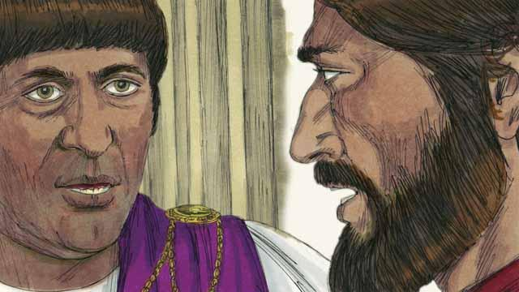
耶穌回答說：「你說的對，但我的國不在地上。如果在地上，我的僕人們會為我征戰。我來，是要來告訴人們天國的真理。任何愛真理的人必聽我的話。」彼拉多說：「真理是什麼？」
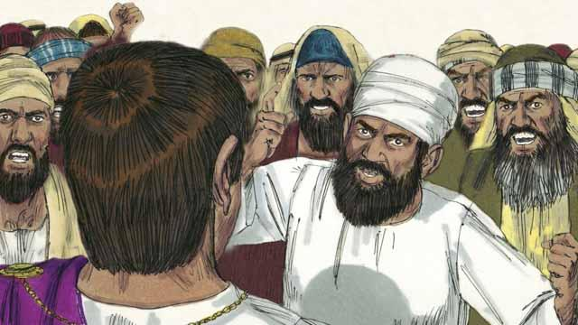
與耶穌對話後，彼拉多走到人群中，說：「我在這人身上沒有發現什麼罪。」但猶太人首領和眾人都叫道：「把他釘十字架！」彼拉多回答說：「他是無罪的。」但他們叫的更凶。彼拉多第三次說：「他是無罪的！」
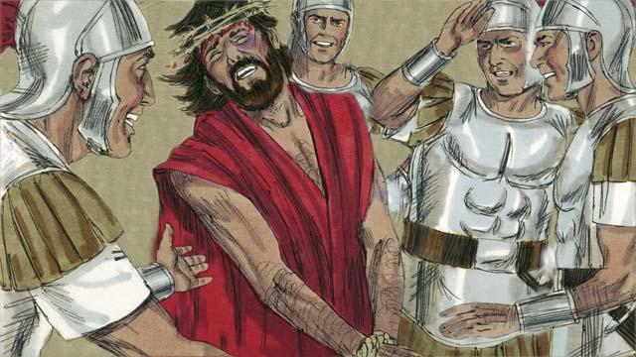
彼拉多擔心眾人暴亂，所以就同意他的士兵把耶穌釘十字架。羅馬士兵們鞭打耶穌，給他披上一件高貴的袍子，戴上一個用荊棘做成的王冠。他們嘲笑他，說：「看啊，猶太人的王！」
故事來源：馬太福音//26__：57–27：26；馬可福音__14__：53–15：15；路加福音__22__：54–23：25；約翰福音__18__：__12–19：16//

